Super H ja Kyborgi68
Olipa kerran Super H ja Kyborgi68. Eräänä päivänä Super H törmäsi Kyborgi68: n. H: -Moi mikä sinun nimesi on? Minun nimeni on Super H. H: -Haluatko makkaraa porkanalla? Kun kaverukset lähtivät, niin Kyborgi68 meni kauppaan ja Super H haki telttailutavarat. H: -Listalla on teltta, teltan alusta, kylmä kassi, teltan kiila, puuta ja makuualusta. Super H lähti sovittuun tapaamispaikkaan. Super H ja 68 lähtivät etsimään sopivaa telttailupaikkaa. He löysivät telttailupaikan tunnin kuluttua, he laittoivat telttaa noin 3tuntia, koska teltta lähti aina tuulen mukana. Sitten kun he saivat teltan pystyyn, he pistivät makuu- pussit telttaan. Sitten he valmistelivat nuotion, ja siitä alkoi heidän suuri ystävyys
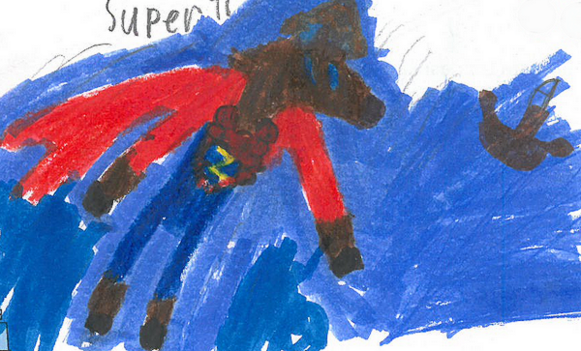
LOPPU
ALEKSI JA KASPER

